**RS-M150P三轴稳定平台**

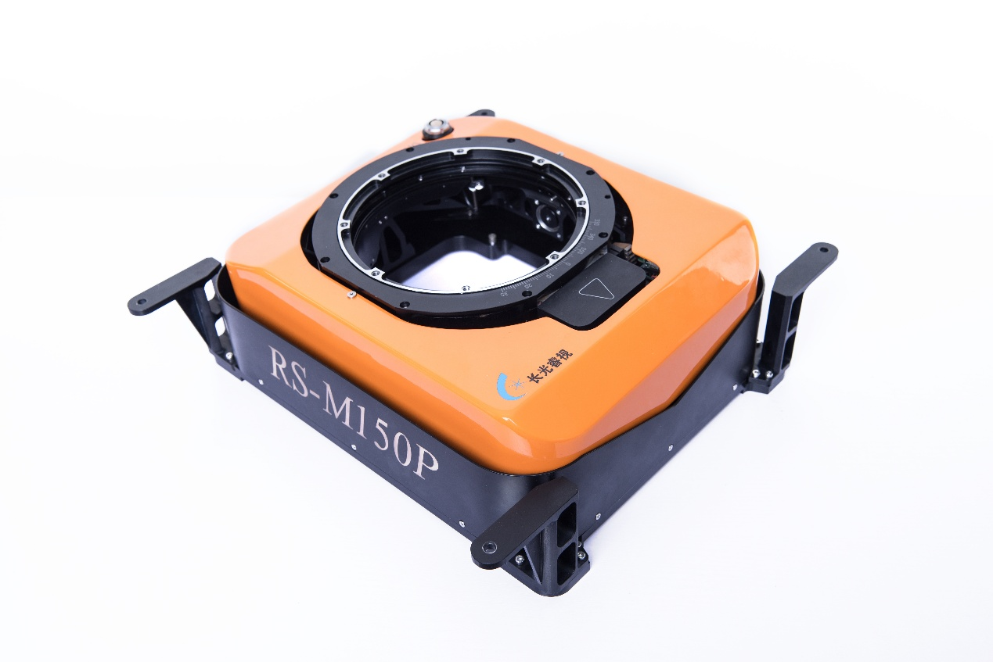

图RS-M150P三轴稳定平台

**产品技术指标：**

|  |  |
| --- | --- |
| 稳定范围 | 俯仰：-15°～ +15°  横滚：-15°～ +15°  偏流：-30°～ +30° |
| 稳定精度  （有POS支持） | 垂直方向误差：≤0.2°（1σ）  偏流方向误差：≤0.2°（1σ） |
| 指令接口 | RS-232 |
| POS接口 | RS-422 |
| 供电电压 | DC+28V（DC+24V～+30V） |
| 平台尺寸 | 387mm(L)×371mm(W)×125.7mm(H)（含减震器及支架尺寸）；  343mm(L)×265mm(W)×125.7mm(H)（不含减震器及支架尺寸） |
| 平台重量 | ≤4.8kg |
| 供电功耗 | 22W（平均），60W（极限） |
| 工作温度 | -25℃～+55℃ |
| 承载能力 | ≤6kg |
| 可用直径 | 152mm |